党员转入
1.购房合同或房本原件及复印件，外加物业开的居住证明（居住证明由小区物业开具）
2.有工作单位的需单位开具无党组织证明（原件），离职的开离职证明（原件3个月内有效），毕业生提供毕业证（3个月内有效），退伍的提供退伍证（3个月内有效），无业的打印社保清单。
3.党员档案保管证明（档案保管地开）
4.确定党费在转出单位已结清（例如：党员6月份办理转入，6月份党费需在转出单位缴纳）
5.《党员关系转移申请表》填写并盖章（社区干事提供表格，居民自己填写，需原单位盖章）
6.单位有党组织后需第一时间转过去（向党员说明）
7.党支部活动需要经常参加，无故长期不参加支部活动的向上级通报并纳入负面清单（向党员说明）
8.开具“无犯罪记录证明”（可在湖北公安公众号上面网上办理）
9.身份证正反复印件（户籍地必须在本社区）
10.居民自己填写党员信息采集表（社区干事提供表格）
注：省外转入需要原支部开纸质版介绍信，抬头为：中共武汉江夏经济开发区工作委员会，用纸质版介绍信到产业园换成对接凤凰社区的纸质版介绍信。（居民自己办理）
2省内转入：抬头为：中国共产党武汉江夏经济开发区藏龙岛高新技术产业园委员会。
附件1
党组织关系转移申请

尊敬的党组织：
本人 ,出生于 年 月 日 , 岁， 族，籍贯 ，身份证号码 ，联系电话 现居住于 小区,工作单位 ， 年 月加入中国共产党， 年 月正式转为中共正式党员，每月党费 元，已交至 年 月，由于本人工作及生活区域发生变化，为了能够及时的过上组织生活，参加党组织活动，行使党的权利，履行党员义务，特申请将个人党组织关系由原来的中共 支部委员会转入到中共 委员会。
望予以办理为感！
申请人：
年 月 日
党员所在党组织意见：
（签 章）

拟转入党组织意见：
（签 章）
附件2
介 绍 信

XXXX派出所：
兹有我辖区居民XXX同志，身份证号：XXXXXX，因该同志需将组织关系转入至现居住地所属党支部，需对其查询并开具无犯罪记录证明。现委托XXX（身份证号：XXXX）来贵单位办理无犯罪记录证明。
特此证明，请予以支持办理为感！

中共武汉江夏经济开发区
凤凰社区委员会
2023年X月XX日

附件4
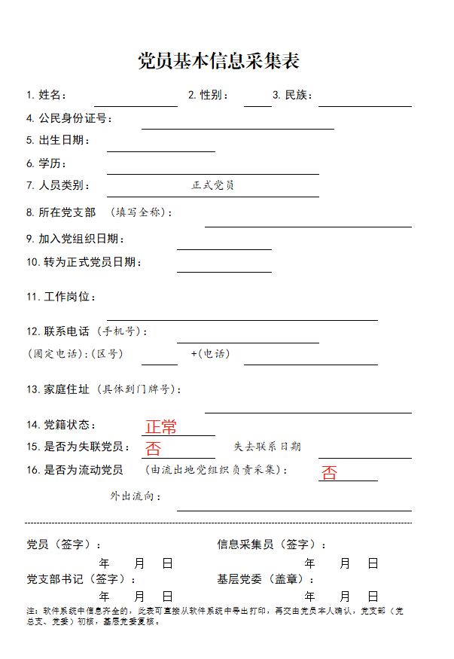

党员转出

党员不居住在本辖区或工作单位有党组织的，按要求应将组织关系转至工作单位或居住地，联系党员确定对方居住地或工作单位党组织接收其组织关系后，填写“党员组织关系转出申请”，交藏龙岛产业园处理即可。

党员组织关系转出申请

姓名： ，身份证号： ，
联系方式 ，因
等原因，现需将组织关系转至 ，请批准。

申请人：

日期：

所在党支部意见：
（是否同意转出），
党费已交至 年 月。

支部书记或组织委员签名：
日期：

